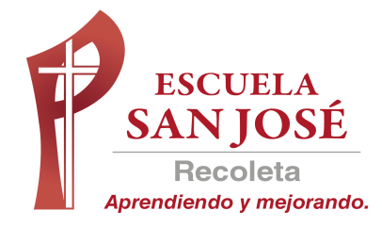
EVALUACION FORMATIVA
INGLES
SEMANA 25 AL 29 de Mayo
TERCERO BASICO
RESOLVER LA EVALAUACION Y ENVIAR SOLO LA HOJA DE RESPUESTAS AL CORREO lilian.bahamondez@laprovidenciarecoleta.cl

OBJETIVOS:
Leer y demostrar comprensión de textos, identificando vocabulario y expresiones de uso frecuente
Leer y demostrar comprensión de textos relacionados con temas conocidos o de otras asignaturas

ITEM I OBSERVA, LEE Y ENCIERRA LA PALABRA CORRECTA (4 PTS.)

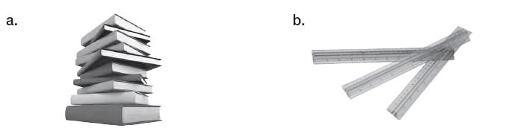
BOOKS / PENS RUBBERS / RULERS

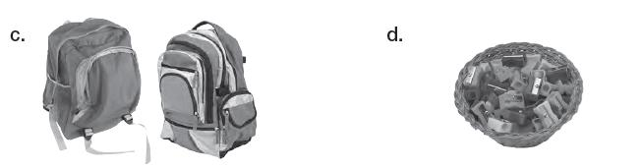
PENCIL CASES / SCHOOL BAGS CRAYONS / SHARPENERS

ITEM II OBSERVA LA IMAGEN Y COMPLETA LAS ORACIONES CON IN – ON –
UNDER (4 P.)

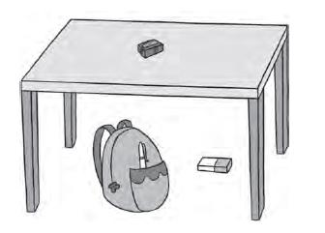
- The rubber is ……………………….the table.
- The sharpener is ……………………the table.
- The school bag is …………………..the table.
- The pencil is ………………………..the school bag.


ITEM III LEE Y MARCA CON UN O UN (6 PTS.)

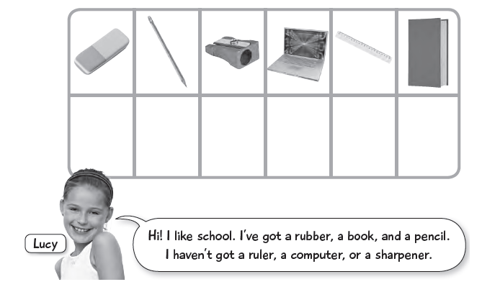

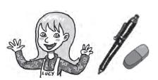
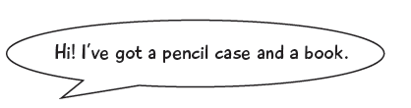
ITEM IV LEE Y UNE (4 PTS.)

A.

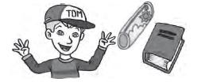
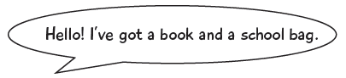
- B.

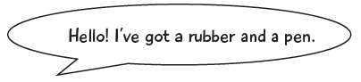
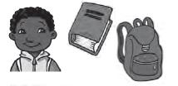
- C.

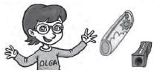
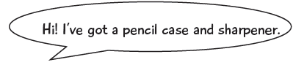
- D.

HOJA DE RESPUESTA

Nombre:
Curso: | 3° ____ PUNTAJE TOTAL 18 PTS.

ITEM I ESCRIBE LA PALABRA CORRECTA (4 PTS.)

A.
B.
C.
D.

ITEM II COMPLETA LAS ORACIONES CON IN – ON – UNDER (4 P.)

1..
2.
3.
4.

ITEM III MARCA CON UN O UN (6 PTS.)

RUBBER
PENCIL
SHARPENER
COMPUTER
RULER
BOOK

ITEM IV ESCRIBE LA NUMERACION CORRECTA (4 PTS.)

1..
2.
3.
4.

